BP | Kaufmännischer Schriftverkehr  DIN 5008 B |  | 
Name: | Datum: | Klasse: | Seite: 1/1

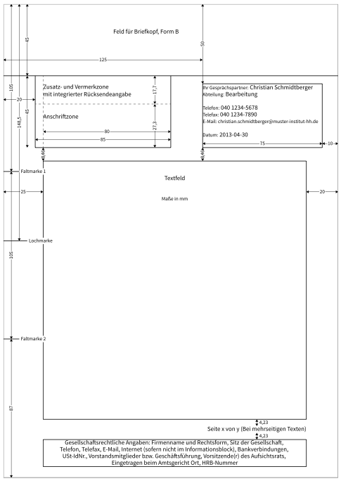
Bemaßungen nach DIN 5008
Grafik: Flamon (https://goo.gl/WUWrC7)

